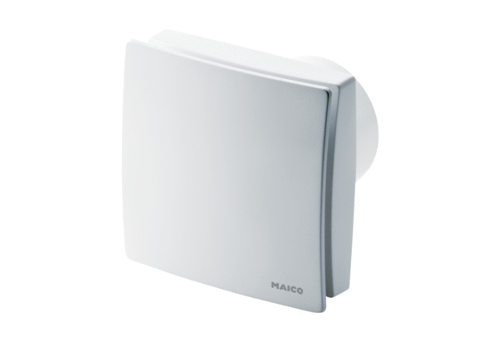Kishelyiség ventilátor ECA 150 ipro KRCCsomagolási egység: 1 darabVálaszték: A
Termékszám: 0084.0093Gyártó: MAICO

